Proceso de Autenticación en

Google Earth Engine

Tutorial

# Introducción

La herramienta o aplicación para caracterizar el crecimiento urbano está construida sobre Google Earth Engine (GEE). El propósito de este tutorial es familiarizar al usuario con dicha plataforma y con el proceso de autenticación que se requiere para poder utilizar la aplicación que requiere de este servicio.

Google Earth Engine (GEE) es una plataforma computacional que permite a los usuarios ejecutar análisis geoespaciales desde la infraestructura de Google. GGE combina un catálogo de varios petabytes de imágenes satelitales y conjuntos de datos geoespaciales junto con la capacidad computacional de análisis (<https://earthengine.google.com/>).

Existen tres principales formas de interactuar con Google Earth Engine (<https://earthengine.google.com/platform/)>:

* El Editor de Código que es una Ambiente Integrado de Desarrollo (*IDE, Integrated Development Enviroment*) en la web para escribir y ejecutir scripts en JavaScript. Este está diseñado para desarrollar flujos de trabajo geoespaciales complejos de forma rápida y sencilla (Fig. 1).

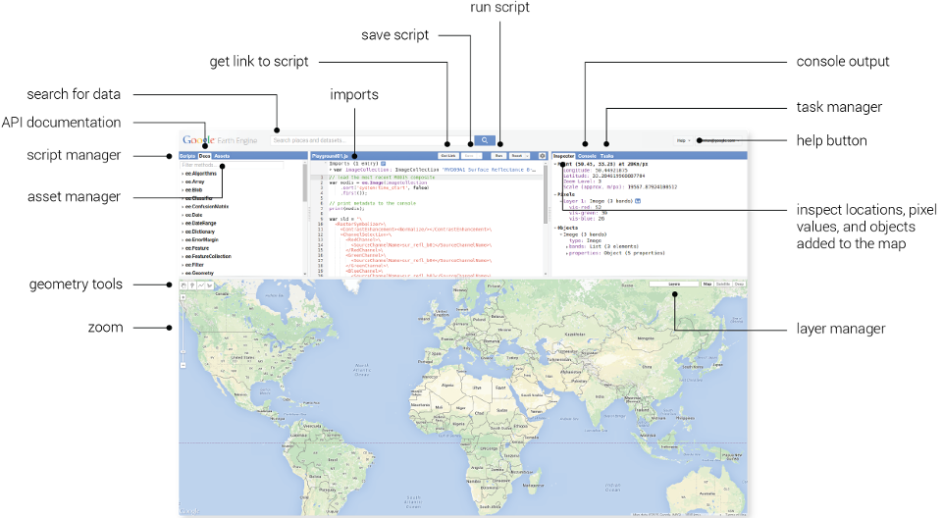

Fig. 1 Edito de Código.

* El Explorador (*Explorer*) que es una aplicación web para explorar y ejecutar análisis sencillos. Este permite visualizar datos en el catálogo público, así como también importar, ejecutar análisis sencillos, guardar y exportar los resultados (Fig. 2).

Fig. 2 Explorador Web.

* Los módulos especializados en Python y JavaScript que permiten ejecutar análisis a través de la API de Google Earth Engine.

La aplicación de predicción de expansión urbana emplea los recursos de GEE a través de su API. Sin embargo, el acceso a los recursos en GEE requiere de identificar al usuario y delimitar los permisos, para fines prácticos, este proceso para obtener acceso a los recursos se denominará “Proceso de Autenticación”.

# Proceso de Autenticación

A continuación se describe el proceso de autenticación para el uso de la API de GEE en Python:

1. Clonar o descargar el contenido de este repositorio.
   1. Instalar Docker <https://docs.docker.com/engine/install/>)
   2. Iniciar la imagen de docker con el código y dependencias. Desde el directorio donde se ha descargado la aplicación, ejecutar en la terminal:

|  |
| --- |
| docker build -t bid-urban-growth . |

El proceso tomará un buen rato la primera vez, ya que necesitará descargar configurar varios componentes de software. Una vez completada la primera puesta en marcha, las subsiguientes serán casi instantáneas.

1. **Ejecutar la aplicación.** La ejecución de la aplicación de Predicción de Expansión Urbana requiere de ubicarse en el directorio de la aplicación y ejecutar el siguiente comando desde la terminal:

|  |
| --- |
| python3 launcher.py |

Una ventana abrirá en la dirección <http://localhost:8050/>. La página web desplegada marcará sin conexión hasta completar el proceso de autenticación en GEE. Por otro lado, en la terminal deberá encontrar un mensaje que indica acceder a un enlace para continuar con el proceso de autenticación, ver Fig. 3. Copie el enlace indicado (recuadro blanco) en Fig. 3 en el navegador.

Fig. 3 Ejecución de la Aplicación.

1. **Autenticación de la Cuenta.** En el navegador, deberá completar lo siguiente:
   1. Seleccione la cuenta de usuario con la que desea acceder a los servicios de Google Earth Engine (Fig. 4).

Fig. 4 Selección de cuenta de usuario.

Si usted no ha accedido a una cuenta de Google, entonces en lugar de la ventana anterior, le aparecerá una ventana para acceder a su cuenta (Fig. 5). Acceda a la cuenta de usuario con la que desea acceder a los servicios de Google Earth Engine y posteriormente selecciónela.

Fig. 5 Acceso a cuenta de usuario de Google.

1. **Selección de Proyecto.** Si ha completado de manera apropiada el paso anterior deberá ver la ventana indicada en la Fig. 6.

Fig. 6 Ventana de Autenticación.

Seleccione un proyecto haciendo clic en Seleccionar Proyecto (*Choose Project*) para utilizarlo en la autenticación. En caso de no desplegarse una lista con proyectos existentes al hacer clic en Seleccionar Proyecto (*Choose Project*) se abrirá una ventana donde deberá crear un nuevo proyecto (Fig. 7).

Fig. 7 Creación de un nuevo proyecto.

Si necesita crear un nuevo proyecto, recomendamos la convención de nomenclatura "ee-xyz", donde xyz es su nombre de usuario habitual de Earth Engine. Usted debe ser un Propietario o Editor en el proyecto utilizado para la autenticación. Si otra persona de su equipo ya ha creado una configuración de autenticación en este proyecto, recibirá una advertencia adicional. Una vez completado los campos haga clic en Seleccionar (*Select*), el cual lo llevará a la ventana indicada en Fig. 6.

En el caso donde sea la primera vez que utiliza los servicios de Google Cloud, al hacer clic en Seleccionar (*Select*) le marcará una advertencia donde se solicita aceptar las condiciones del servicio de Google Cloud Platform. Haga clic en el enlace provisto (*Cloud Terms of Service*)

Fig. 8 Solicitud para aceptar los términos de Google Cloud Platform.

En el navegador se abrirá nueva ventana para acceder a los servicios de Google Cloud Platform en la cual podrá aceptar las condiciones del servicio como se muestra en la Fig. 8. Marque el recuadro indicado y haga clic en Aceptar y Continuar.

Fig. 8 Aceptación de Condiciones del Servicio de Google Cloud Platform.

Una vez haya aceptado las condiciones del servicio, ya podrá hacer clic Seleccionar (Select) en la ventana de la Fig. 7.

1. **Generación del Token**. Posterior a la sección del proyecto (*Cloud Project*), haga clic en Generar Token (Generate Token) en la ventana de la Fig. 6. En el navegador, se presenta una página de advertencia en la que se indica que Google no ha creado la aplicación. En este caso hace referencia al código de la aplicación. Haga clic en Continuar para avanzar en el proceso de autenticación (Fig. 9).

Fig. 9 Advertencia de Acceso.

1. **Pantalla de consentimiento**. En el navegador, indique si está dispuesto a dar consentimiento a los campos solicitados y haga clic en Continuar.

Fig. 10 Pantalla de Consentimiento.

1. **Código de autorización**. Copie el código/token de verificación de la autorización haciendo clic en el ícono .

Fig. 11 Código de Autenticación

1. **Autenticación en la terminal**. Vuelva a la ventana de la terminal, y pegue el código/token de verificación. La terminal deberá indicar que el proceso de autenticación se ha completado de forma exitosa y continuará ejecutando la aplicación (Fig. 12).

Fig. 12 Proceso de autenticación completado.

De esta manera usted ha completado el proceso de autenticación.

Finalmente, vuelva a dar recargar o reload a la ventana del navegador con la dirección de <http://localhost:8050/>. Una vez cargada la ventana nuevamente y completado el proceso de autenticación, debe poder ver la aplicación. Al seleccionar un país y ciudad para correr la herramienta, tenga paciencia, la primera vez puede demorar hasta 20-30 minutos en descargar las imágenes de satélite y correr todo el proceso.